ГУАП

КАФЕДРА № 43

ОТЧЁТ   
ЗАЩИЩЕН С ОЦЕНКОЙ

ПРЕПОДАВАТЕЛЬ

|  |  |  |  |  |
| --- | --- | --- | --- | --- |
| д-р техн. наук, доцент |  |  |  | С. И. Колесникова |
| должность, уч. Степень, звание |  | подпись, дата |  | инициалы, фамилия |

|  |  |  |  |  |  |
| --- | --- | --- | --- | --- | --- |
| ОТЧЁТ О ЛАБОРАТОРНОЙ РАБОТЕ №3 | | | | | |
| проблема многокритериального выбора. маи и маи+ | | | | | |
| по дисциплине: СИСТЕМНЫЙ АНАЛИЗ | | | | | |
|  | | | | | |
| РАБОТУ ВЫПОЛНИЛ | | | | | |
| СТУДЕНТ ГР. | 4330М |  |  |  | А.А. Кинько |
|  |  |  | подпись, дата |  | инициалы, фамилия |

Санкт-Петербург 2023

**Цель работы**

Целью работы является освоение средств моделирования текстовых (содержательных) слабоструктурированных задач многокритериального выбора.

**Текст задания**

Согласно варианту №8, разработать программу, моделирующую алгоритм поиска «лучшего» решения слабоструктурированной задачи решения проблемы выбора поставщика продукции:

Были отобраны пять альтернатив (варианты поставщиков): , ИП Калинин – посредник, город Екатеринбург; ООО «Сильва» оптовый посредник, город Нижний Тагил; ООО «Эксперт» - посредник, город Тюмень; ИП Малинин – посредник, город Новосибирск; ООО «ALLO» - оптовый посредник, город Тобольск, соответственно.

Каждая альтернатива (поставщик) оценивается по совокупности критериев:  
 C1. Цена  
 С2. Партионность и скидки  
 С3. Надежность исполнителя (репутация)  
 С4. Расстояние от склада поставщика до склада предприятия  
 С5. Транспортные расходы (для оптового посредника ниже, в 2 раза)  
 С6. Сроки поставки  
 С7. Место расположения поставщика

**Ход работы**

Оценим важность критериев с помощью шкалы относительной важности, где 1 – равная важность сравниваемых элементов иерархии; 9 – очень значительное превосходство элемента. Внесем данные в таблицу важности критериев.

*Таблица 1. Оценки важности критериев*

|  |  |  |  |  |  |  |  |
| --- | --- | --- | --- | --- | --- | --- | --- |
|  | C1 | C2 | C3 | C4 | C5 | C6 | C7 |
| С1 | 1 | 1/3 | 1/2 | 2 | 1/2 | 1/3 | 4/3 |
| С2 | 3 | 1 | 3/2 | 2 | 3/2 | 1/2 | 2 |
| С3 | 2 | 2/3 | 1 | 3 | 2/3 | 1/2 | 2/3 |
| С4 | 1/2 | 1/2 | 1/3 | 1 | 2/3 | 2/3 | 3/2 |
| С5 | 2 | 2/3 | 3/2 | 3/2 | 1 | 2/3 | 3/2 |
| С6 | 3 | 2 | 2 | 3/2 | 3/2 | 1 | 2/3 |
| С7 | 3/4 | 1/2 | 3/2 | 3/2 | 2/3 | 3/2 | 1 |

Обозначим формируемую на каждом этапе МАИ матрицу парных сравнений (МПС) альтернатив , где , – компоненты весового вектора – количество сравниваемых альтернатив.

Получим локальные приоритеты по каждому из критериев, нормировав среднее геометрическое каждой из строк матрицы.

*Таблица 2. Локальные приоритеты критериев*

|  |  |  |  |  |  |  |  |  |
| --- | --- | --- | --- | --- | --- | --- | --- | --- |
|  | C1 | C2 | C3 | C4 | C5 | C6 | C7 | Сумма |
| Произведение | 6 | 0.0005 | 300 | 0.007 | 3 | 2.5 | 21 | - |
|  | 1.35 | 0.282 | 2.587 | 0.437 | 1.201 | 1.165 | 1.661 | 8.683 |
| Локальный приоритет | 0.155 | 0.032 | 0.298 | 0.05 | 0.138 | 0.134 | 0.191 | 1 |

Для того, чтобы продолжать расчеты, необходимо проверить таблицы данных на согласованность. Для этого произведем расчет максимального собственного числа матрицы:

Далее необходимо найти индекс согласованности суждений по матрице:

Определив индекс случайной согласованности () по таблице согласованности (рис. 1), определим индекс отношений согласованности. Если он больше , то суждения эксперта, на основе которых заполнена исследуемая матрица, сильно рассогласованы, следует заполнить матрицу заново.

**

*Рисунок 1. Таблица согласованности Т. Саати*

Аналогичные операции проделаем и с таблицами альтернатив по всем критериям.

После этого необходимо составить общую таблицу (таб. 3) весов критериев и альтернатив, заполнив их значениями вектора .

*Таблица 3. Веса критериев и альтернатив*

|  |  |  |  |  |  |  |  |
| --- | --- | --- | --- | --- | --- | --- | --- |
|  | C1 | C2 | C3 | C4 | C5 | C6 | C7 |
|  |  |  |  |  |  |  |  |
| П1 |  |  |  |  |  |  |  |
| П2 |  |  |  |  |  |  |  |
| П3 |  |  |  |  |  |  |  |
| П4 |  |  |  |  |  |  |  |
| П5 |  |  |  |  |  |  |  |

Наконец, вычисляется вес альтернативы и выбирается наибольшее значение и соответствующая альтернатива:

Метод МАИ+ заменяет последний шаг алгоритма. Вместо этого необходимо:

1. Найти всевозможные векторы локальных ВКА (уровень 1) по каждому критерию и нормализовать по формуле: , где – номер критерия, ( – количество критериев)
2. Сформировать обобщенную матрицу(локальные ВКА уровня 2) относительно всей совокупности мер относительной важности признаков в соответствии с формулами:

– вес критерия .

1. Произвести нормализацию, аналогично пункту 2.
2. Получить глобальные значения ВКА по одной формуле:

, где – количество альтернатив.

1. Нормализовать веса, найти наилучшую альтернативу в соответствии с полученными весами, записать ответ.

Для автоматизации всех операций был написан скрипт Python (приложение А), результат выполнения которого представлен ниже.

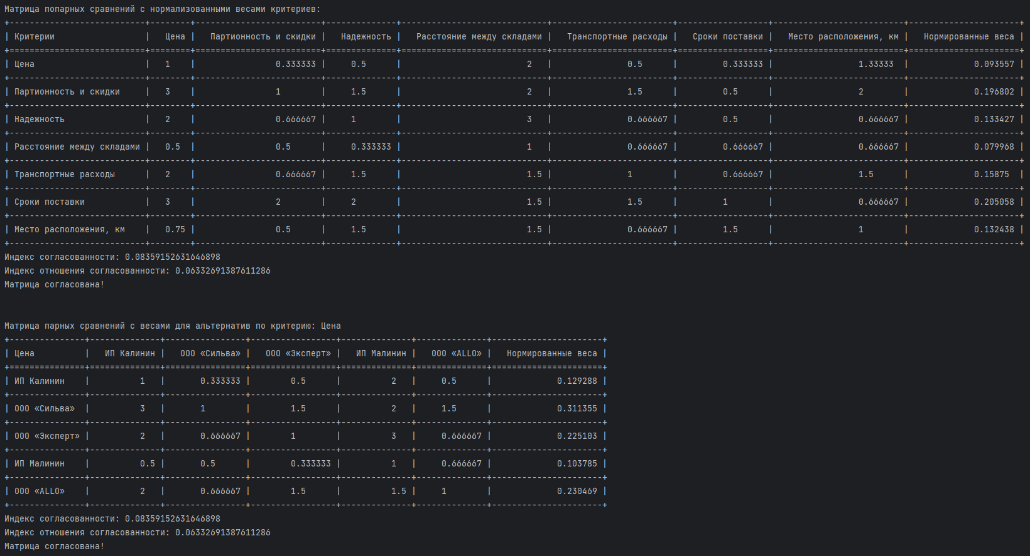

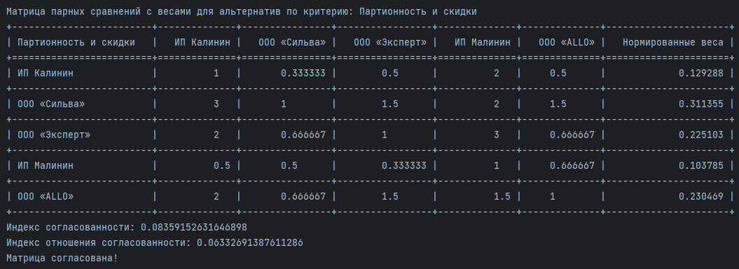

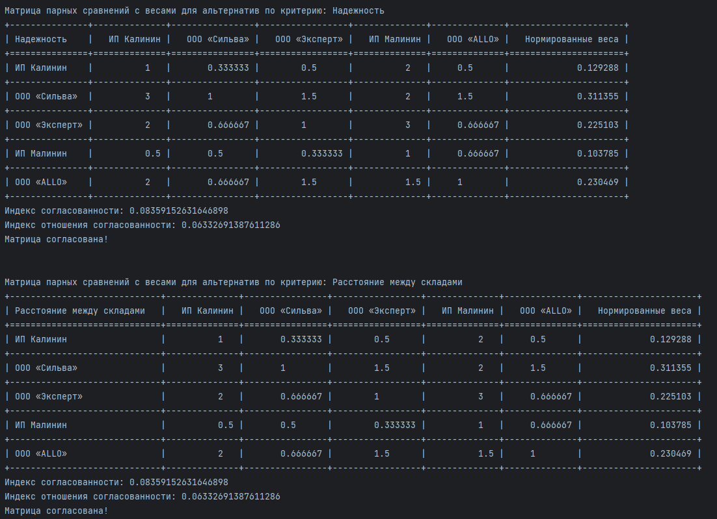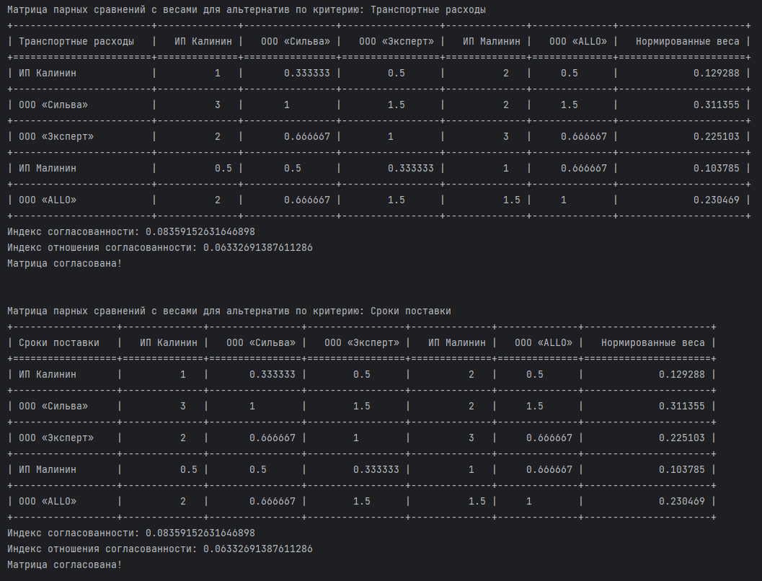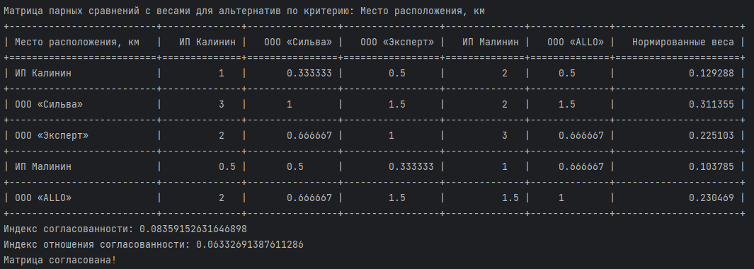

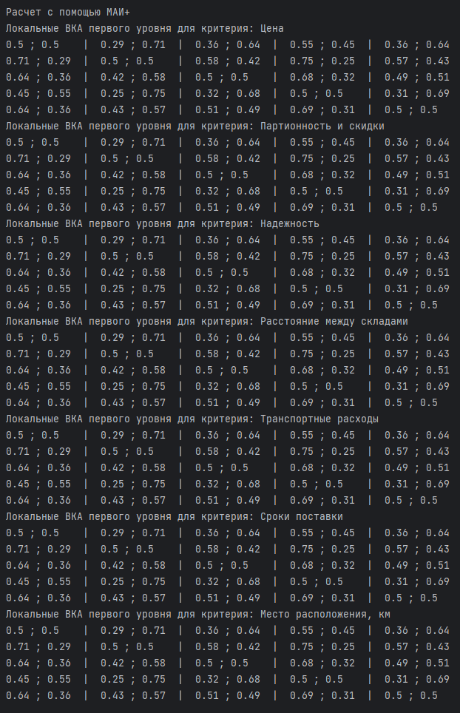

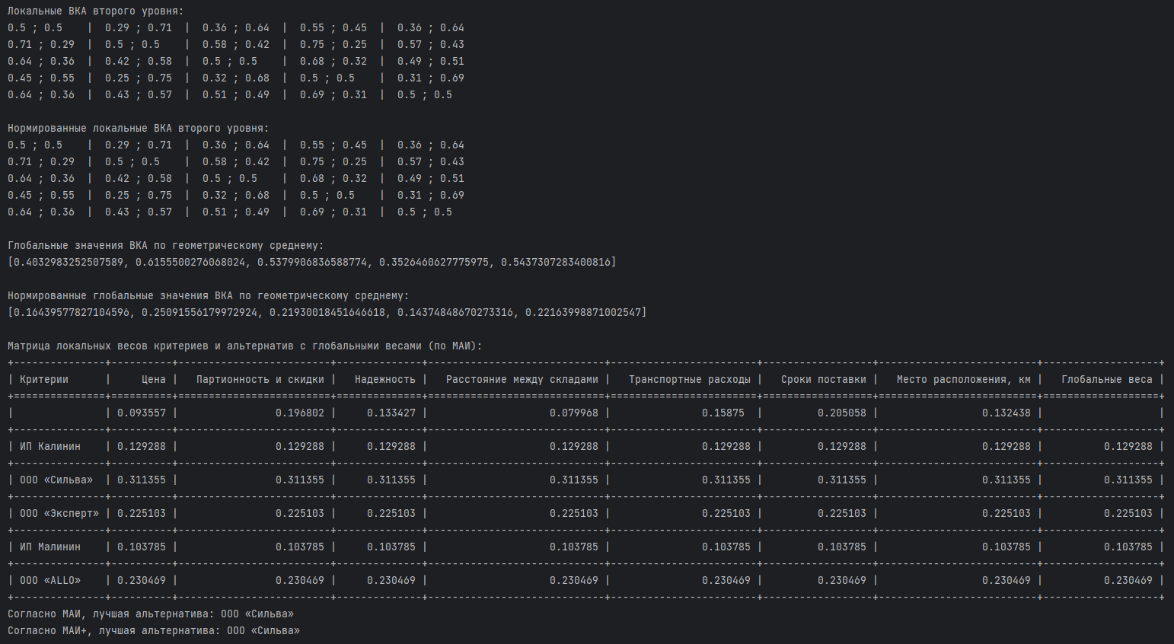

**Выводы**

В ходе выполнения лабораторной работы были получены теоретические знания об алгоритме МАИ и МАИ+, а также разработана программа, моделирующая алгоритм поиска «лучшего» решения слабоструктурированной задачи решения проблемы выбора поставщика продукции. Так, для варианта №8, для задачи с поиском «лучшего» поставщика, и МАИ, и МАИ+ определили таковой компанию ООО «Сильва».

**Приложение А.**

Листинг скрипта Python (3.10):

# Вариант №8.  
import fractions  
import io  
import math  
  
from tabulate import tabulate  
  
# C1. Цена  
# C2. Партионность и скидки  
# C3. Надежность  
# C4. Расстояние между складами  
# C5. Транспортные расходы  
# C6. Сроки поставки  
# C7. Место расположения, км  
  
import numpy  
from unicodedata import decimal  
  
  
def calculate_weights(criteria_table_path):  
 criteria_table = []  
 weights = []  
  
 with open(criteria_table_path) as table:  
 for line in table:  
 current_criteria = [float(fractions.Fraction(x)) for x in line.rsplit()]  
 criteria_table.append(current_criteria)  
 weights.append(  
 pow(numpy.prod([float(fractions.Fraction(x)) for x in current_criteria]), 1 / len(current_criteria)))  
 sum_weights = sum(weights)  
 normal_weights = [x / sum_weights for x in weights]  
 return criteria_table, normal_weights  
  
  
def create_weight_alternative_table(cr_table, criteria):  
 total_weights = [cr_table]  
 for i in range(len(criteria[0])):  
 new_line = []  
 for j in range(len(criteria)):  
 new_line.append(criteria[j][i])  
 total_weights.append(new_line)  
 return total_weights  
  
  
def calculate_total_coefs(tl_weights):  
 return [sum([tl_weights[0][j] * tl_weights[i][j] for j in range(len(tl_weights[0]))])  
 for i in range(1, len(tl_weights))]  
  
  
def is_consistence(table, weights):  
 if len(weights) <= 2:  
 return True  
 consistence_random = [0, 0, 0, 0.58, 0.9, 1.12, 1.24, 1.32, 1.41, 1.45, 1.49]  
 sum_column = [sum([table[j][i] for j in range(len(table))]) for i in range(len(table))]  
 lambda_max = sum([sum_column[i] * weights[i] for i in range(len(table))])  
 consistence_index = (lambda_max - len(table)) / (len(table) - 1)  
 print('Индекс согласованности:', consistence_index)  
 consistence_ratio_index = consistence_index / consistence_random[len(table)]  
 print('Индекс отношения согласованности:', consistence_ratio_index)  
 return consistence_ratio_index < 0.1  
  
def calculate_mai_plus(cr_weights, al_weights, names):  
 locals_table = []  
 for table in al_weights:  
 locals = []  
 for i in range(len(al_weights[0])):  
 local_row = []  
 for j in range(len(al_weights[0])):  
 local_row.append([table[i] / (table[i] + table[j]), table[j] / (table[i] + table[j])])  
 locals.append(local_row)  
 locals_table.append(locals)  
  
 for i in range(len(locals_table)):  
 print("Локальные ВКА первого уровня для критерия:", names[i])  
 for local in locals_table[i]:  
 test = [" ; ".join([str(round(x, 2)) for x in elem]) for elem in local]  
 print("\t | \t".join(test))  
  
 vka_2 = []  
 for i in range(len(locals_table[0])):  
 temp_row = []  
 for j in range(len(locals_table[0])):  
 elem_x, elem_y = 0, 0  
 for crit in range(len(cr_weights)):  
 elem_x += cr_weights[crit] * locals_table[crit][i][j][0]  
 elem_y += cr_weights[crit] * locals_table[crit][i][j][1]  
 temp_row.append([elem_x, elem_y])  
 vka_2.append(temp_row)  
  
 print("\nЛокальные ВКА второго уровня:")  
 for local in vka_2:  
 test = [" ; ".join([str(round(x, 2)) for x in elem]) for elem in local]  
 print("\t | \t".join(test))  
  
 vka_2 = [[[elem[0] / (elem[0] + elem[1]), elem[1] / (elem[0] + elem[1])] for elem in row] for row in vka_2]  
 globs = [pow(math.prod([x[0] for x in row]), 1 / len(vka_2)) for row in vka_2]  
  
 print("\nНормированные локальные ВКА второго уровня:")  
 for local in vka_2:  
 test = [" ; ".join([str(round(x, 2)) for x in elem]) for elem in local]  
 print("\t | \t".join(test))  
  
 print("\nГлобальные значения ВКА по геометрическому среднему:")  
 print(globs)  
 globs = [elem / sum(globs) for elem in globs]  
 print("\nНормированные глобальные значения ВКА по геометрическому среднему:")  
 print(globs)  
 return globs  
  
  
def solve(criteria_table_path, number_of_criterias):  
 criteria_names = []  
 with io.open("tables/criteria_names.txt", encoding='utf-8') as names_file:  
 for line in names_file:  
 criteria_names.append("".join(line.rsplit('\n')))  
 names_for_table_criteria = ['Критерии'] + criteria_names + ['Нормированные веса']  
  
 alternative_names = []  
 with io.open("tables/alternative_names.txt", encoding='utf-8') as names_file:  
 for line in names_file:  
 alternative_names.append("".join(line.rsplit('\n')))  
  
 print("Матрица попарных сравнений с нормализованными весами критериев:")  
 cr_table, n_weights = calculate_weights(criteria_table_path)  
 cr_table_tabulate = []  
 for i in range(len(cr_table)):  
 temp_line = [criteria_names[i]]  
 temp_line += [str(x) for x in cr_table[i]]  
 temp_line += [str(n_weights[i])]  
 cr_table_tabulate.append(temp_line)  
 print(tabulate(cr_table_tabulate, names_for_table_criteria, 'grid'))  
 if not is_consistence(cr_table, n_weights):  
 print("Матрица не согласована! Невозможно применить МАИ")  
 return  
 else:  
 print("Матрица согласована!\n\n")  
  
 alternative_tables = []  
 alternative_weights = []  
 for i in range(number_of_criterias):  
 a_table, a_weights = calculate_weights("tables/alternative_c" + str(i + 1) + ".txt")  
 alternative_tables.append(a_table)  
 alternative_weights.append(a_weights)  
 names_for_alternative = [criteria_names[i]] + alternative_names + ['Нормированные веса']  
 a_table_tabulate = []  
 for j in range(len(a_table)):  
 temp_line = [alternative_names[j]]  
 temp_line += [str(x) for x in a_table[j]]  
 temp_line += [str(a_weights[j])]  
 a_table_tabulate.append(temp_line)  
 print("Матрица парных сравнений с весами для альтернатив по критерию:", criteria_names[i])  
 print(tabulate(a_table_tabulate, names_for_alternative, 'grid'))  
 if not is_consistence(cr_table, n_weights):  
 print("Матрица не согласована! Невозможно применить МАИ")  
 return  
 else:  
 print("Матрица согласована!\n\n")  
  
 print("Расчет с помощью МАИ+")  
  
 globs = calculate_mai_plus(n_weights, alternative_weights, criteria_names)  
 total = create_weight_alternative_table(n_weights, alternative_weights)  
  
 result = calculate_total_coefs(total)  
  
 print("\nМатрица локальных весов критериев и альтернатив с глобальными весами (по МАИ):")  
 alternative_names.insert(0, "")  
 names_for_table_criteria.insert(-1, "Глобальные веса")  
 for i in range(len(total)):  
 if i != 0:  
 total[i] += [result[i - 1]]  
 total[i] = [alternative_names[i]] + [str(elem) for elem in total[i]]  
 print(tabulate(total, names_for_table_criteria, 'grid'))  
 print("Согласно МАИ, лучшая альтернатива:", alternative_names[result.index(max(result)) + 1])  
  
 print("Согласно МАИ+, лучшая альтернатива:", alternative_names[globs.index(max(globs)) + 1])  
  
  
solve("tables/criteria_table.txt", 7)

Таблицы альтернатив «alternative_c1.txt» и прочие:

1 1/3 1/2 2 1/2  
3 1 3/2 2 3/2  
2 2/3 1 3 2/3  
1/2 1/2 1/3 1 2/3  
2 2/3 3/2 3/2 1

Таблица названий альтернатив «alternative_names.txt» и критериев «criteria_names.txt» соответственно:

ИП Калинин  
ООО «Сильва»  
ООО «Эксперт»  
ИП Малинин  
ООО «ALLO»

Цена  
Партионность и скидки  
Надежность  
Расстояние между складами  
Транспортные расходы  
Сроки поставки  
Место расположения, км

Таблица критериев «criteria_table»:

1 1/3 1/2 2 1/2 1/3 4/3  
3 1 3/2 2 3/2 1/2 2  
2 2/3 1 3 2/3 1/2 2/3  
1/2 1/2 1/3 1 2/3 2/3 2/3  
2 2/3 3/2 3/2 1 2/3 3/2  
3 2 2 3/2 3/2 1 2/3  
3/4 1/2 3/2 3/2 2/3 3/2 1